ПОЛОЖЕНИЕ
о III Всероссийском конкурсе «VIVA, SOLFEGGIO!»
(очно-заочно)

УЧРЕДИТЕЛИ КОНКУРСА

Министерство культуры, по делам национальностей и архивного дела Чувашской Республики;
БПОУ «Чебоксарское музыкальное училище им. Ф.П. Павлова» Минкультуры Чувашии;
Республиканская секция преподавателей музыкально-теоретических дисциплин;
Чувашская региональная общественная организация «Волжские культурные инициативы»;
Ассоциация музыкальных конкурсов России;
Ассоциация музыкальных образовательных организаций.

ОРГАНИЗАТОРЫ КОНКУРСА

БПОУ «Чебоксарское музыкальное училище им. Ф.П. Павлова» Минкультуры Чувашии;
Предметно-цикловая комиссия теоретического отделения БПОУ «Чебоксарское музыкальное училище им. Ф.П. Павлова» Минкультуры Чувашии;
Чувашская региональная общественная организация «Волжские культурные инициативы».

МЕСТО ПРОВЕДЕНИЯ КОНКУРСА

Чебоксарское музыкальное училище им. Ф.П. Павлова г. Чебоксары, пр. Московский, д.33/1.

СРОКИ ПРОВЕДЕНИЯ КОНКУРСА

24-25 февраля 2023 года.

ЦЕЛЬ И ЗАДАЧИ КОНКУРСА

Цель конкурса:
– выявление, поддержка и стимулирование творческого роста одаренных детей, подростков и представителей молодёжи с перспективой продолжения занятий музыкой в средних специальных и высших учебных заведениях, раскрытие творческого потенциала преподавателей музыкально-теоретических дисциплин и повышение профессионального уровня в сфере начального и среднего профессионального музыкального образования.
Задачи конкурса:
– активизация интереса учащихся к музыкально-теоретическим дисциплинам;
– популяризация сольфеджио как учебной дисциплины;
– повышение внимания к практической стороне в методике преподавания музыкально-теоретических дисциплин в школах, училищах и колледжах;
– внедрение инновационных методик в процесс обучения; установление междисциплинарных связей в предметах музыкально-теоретического цикла;
– изучение и обобщение передового опыта в преподавании музыкально-теоретических дисциплин; повышение педагогического мастерства;
– создание среды для творческого общения студентов музыкальных училищ и колледжей, учащихся ДМШ и ДШИ, содействие развитию дружеских творческих контактов между преподавателями и учащимися различных учебных заведений России;
– профессиональное ориентирование одаренных учеников и студентов с целью продолжения музыкального образования.

ГРАФИК ПРОВЕДЕНИЯ КОНКУРСА

22-25 февраля 2023 г. – КПК на тему «Методические аспекты преподавания теоретических дисциплин в ДМШ, ДШИ, СПО».
22 февраля 2023 г. – Всероссийская НПК на тему «Роль и место музыкально-теоретических дисциплин в современном музыкальном образовании».
24 февраля 2023 г. – Открытие Всероссийского конкурса (для учащихся ДМШ и ДШИ).
09.00. – регистрация участников конкурса (учащихся ДМШ и ДШИ);
10.00. – начало конкурсных прослушиваний учащихся ДМШ и ДШИ;
16.00. – объявление результатов конкурсных испытаний учащихся ДМШ и ДШИ и награждение победителей;
25 февраля 2023 г. – Открытие Всероссийского конкурса (студентов музыкальных училищ и колледжей).
09.00. – регистрация участников конкурса (студентов музыкальных училищ и колледжей);
10.00. – начало конкурсных прослушиваний студентов училищ и колледжей;
15.00. – объявление результатов конкурса студентов и награждение победителей.

УЧАСТНИКИ КОНКУРСА

Студенты 1-4 курсов музыкальных училищ и колледжей, учащиеся старших классов ДМШ и ДШИ: 4-5, 6-8 классов отделений с (7) 8-летним сроком обучения, 4-5 классов отделений с 5-летним сроком обучения, преподаватели музыкально-теоретических дисциплин ДМШ и ДШИ, музыкальных училищ и колледжей.

ПРОГРАММА КОНКУРСА

– Всероссийский конкурс в виде конкурсных прослушиваний учащихся ДМШ, ДШИ, студентов музыкальных училищ и колледжей, а также конкурс видеозаписей урока по сольфеджио с приложением поурочного плана или методическую разработку, учебное пособие, учебно-методическое пособие по данной дисциплине;
– проведение мастер-классов преподавателей.

НОМИНАЦИИ КОНКУРСА

Индивидуальное сольфеджирование:
– обучающиеся 1-2 курсов музыкальных училищ и колледжей;
– обучающиеся 3-4 курсов музыкальных училищ и колледжей;
– учащиеся 6-8 классов отделений с (7) 8-летним сроком обучения;
– учащиеся 4-5 классов отделений с (7)8-летним сроком обучения и 4-5 классов отделений с 5-летним сроком обучения.
Ансамблевое сольфеджирование:
– учащиеся 6-8 классов отделений с (7) 8-летним сроком обучения;
– учащиеся 4-5 классов отделений с (7) 8-летним сроком обучения и 4-5 классов отделений с 5-летним сроком обучения.
Педагогическое мастерство:
– преподаватели музыкально-теоретических дисциплин ДМШ и ДШИ, музыкальных училищ и колледжей.
ПРОГРАММНЫЕ ТРЕБОВАНИЯ

Для участников номинации «Индивидуальное сольфеджирование» – студентов музыкальных училищ и колледжей:
1. Исполнить подготовленную программу – спеть романс (со словами), аккомпанируя себе. (Романс может быть взят из Списка музыкальных примеров к Конкурсу (Приложение 1), либо выбран по собственному усмотрению. Степень сложности романса должна соответствовать программным требованиям по сольфеджио. Мелодия романса не должна дублироваться сопровождением).
2. Прочитать с листа предложенный музыкальный пример: для студентов 1-2 курсов и 3-4 курсов отделения народных инструментов, вокального отделения, оркестрового духового отделения – чтение с листа одноголосного примера, для студентов 3-4 курса отделения теории музыки, фортепианного отделения, дирижёрско-хорового отделения, оркестрового струнного отделения – чтение с листа двухголосного примера полифонического склада.
3. Спеть сольфеджио наизусть предложенную мелодию после предварительной подготовки.
4. Выполнить творческое задание: сочинить второй голос к заданной мелодии
(В Приложении 1 даны образцы мелодий для сочинения второго голоса).

Для участников номинации «Индивидуальное сольфеджирование» – учащихся ДМШ и ДШИ:
1. Исполнить наизусть (сольфеджировать) одноголосный пример (уровень сложности соответствует материалу 6-8 и 4-5 годов обучения учебников сольфеджио для учащихся соответствующих классов).
2. Спеть сольфеджио романс с текстом с сопровождением (преподавателя, концертмейстера, собственным аккомпанементом).
3. Прочитать с листа предложенный музыкальный пример.
4. Спеть песню с подобранным сопровождением в одной из тональностей. Песня выбирается из списка, приведённого в Приложении 1, и разучивается заранее в процессе подготовки к Конкурсу.
Тональность, в которой песня исполняется на Конкурсе, определяется жеребьёвкой. Для учащихся 4-5 классов предлагаются тональности до четырёх знаков. Для учащихся 6-8 предлагаются тональности до пяти знаков. Для исполнения аккомпанемента учащимся старших классов рекомендуется использовать фактуру «бас-аккорд» (бас играется левой рукой, аккорд правой). Аккомпанемент можно исполнять не только на фортепиано, но и на баяне, гитаре, балалайке. Фактура аккомпанемента в таком случае выбирается учеником по своему желанию.
Список примеров, романсов и песен для 1, 2, 4 заданий содержится в Приложении 1 к данному Положению.

Для участников номинации «Ансамблевое сольфеджирование»:
1. Исполнить наизусть (сольфеджировать) двухголосный пример (уровень сложности соответствует материалу 6-8 и 4-5 годов обучения учебников сольфеджио).
2. Исполнить с текстом наизусть двухголосный пример, подготовленный заранее (уровень сложности примера находится в соответствии с возрастной группой учащихся, т.е. это материал 6-8, 4-5 годов обучения учебников сольфеджио).
Список примеров содержится в Приложении 1.
Дирижирование/тактирование допускается.

Для преподавателей, участников номинации «Педагогическое мастерство» на конкурс необходимо предоставить видеозапись своего урока по сольфеджио с приложением поурочного плана или методическую разработку, учебное пособие, учебно-методическое пособие по данной дисциплине.
ЭТАПЫ КОНКУРСА

Конкурс проводится в один тур.
Для участников номинации «Индивидуальное сольфеджирование» – студентов музыкальных училищ и колледжей.
Конкурс проводится в три этапа:
первый этап Конкурса – исполнение подготовленной программы;
второй этап – чтение с листа музыкального примера (номер примера определяется жеребьёвкой), сольфеджирование наизусть предложенной мелодии после предварительной подготовки;
третий этап – выполнение творческого задания: сочинение второго голоса к заданной мелодии;
Для участников номинации «Индивидуальное сольфеджирование» – для учащихся ДМШ и ДШИ.
Конкурс проводится в два этапа:
– первый этап Конкурса – исполнение подготовленной программы;
– второй этап – чтение с листа музыкального примера (номер примера определяется жеребьёвкой) и исполнение песни с подобранным сопровождением;
Для участников номинации «Ансамблевое сольфеджирование» конкурс проводится в один этап – исполнение подготовленной программы.
Для преподавателей – участников номинации «Педагогическое мастерство» могут предоставить на конкурс видеозапись своего урока по сольфеджио с приложением поурочного плана или методическую разработку, учебное пособие, учебно-методическое пособие по данной дисциплине.

УСЛОВИЯ УЧАСТИЯ В КОНКУРСЕ

Для участия в конкурсе необходимо заполнить электронную заявку до 15 февраля 2023 г. на сайте Чебоксарского музыкального училища им. Ф.П. Павлова по адресу www.музуч.рф в разделе «Конкурсы»:
1. В разделе конкурсы найти название конкурса – III Всероссийский конкурс «VIVA, SOLFEGGIO!» и оформить онлайн-заявку на сайте культинициативы.рф.
2. Заключение Договора-оферты на участие в III Всероссийском конкурсе «VIVA, SOLFEGGIO!» при заполнении формы Заявки считается как принятие Участником условий конкурса.
3. Для участия в конкурсе необходимо скачать и оплатить квитанцию, а затем прикрепить скан (фотографию) квитанции к форме заявки.
4. Заполнить все разделы со звездочкой (*).
5. В конце заявки обязательно указать тип участия – очно или заочно.
Для участников заочной формы участия – обязательно надо добавить ссылку на видео, размещённое в социальных сетях, мессенжерах и т.д. (например, в Облаке, Яндекс-диске и т.д.).
Для участников номинации «Педагогическое мастерство» кроме ссылки на видеозапись урока, дополнительно загружаются необходимые методические материалы в заявке в строчке «Для стихов (в любом из форматах: doc, docx, pdf).

КОНКУРС ПРОВОДИТСЯ В ОЧНОЙ, ЗАОЧНОЙ И ON-LINE ФОРМАХ.

Для участников номинации «Индивидуальное сольфеджирование» – учащихся ДМШ и ДШИ и обучающихся музыкальных училищ и колледжей состязание проводится в очной и on-line формах.
Для участников номинации «Ансамблевое сольфеджирование» – учащихся ДМШ и ДШИ конкурс проводится в очной и заочной форме.
Для преподавателей музыкально-теоретических дисциплин конкурс проводится в заочной форме.
Участие в заочной форме предполагает выполнение заданий в тех же категориях и номинациях, что и в очной форме.
В заочной форме Конкурса могут участвовать только видеоролики с «живым» звуком (в классе).
Порядок выступления внутри номинации при очной форме участия определяется порядком, в котором были поданы заявки на участие в конкурсе. Участники, опоздавшие к началу Конкурса, к прослушиваниям допускаются только по особому распоряжению жюри.
Видеоматериалы участников номинации «Ансамблевое сольфеджирование», выступающих на конкурсе в заочной форме – (подготовленная программа) и видеоматериалы и методические работы преподавателей – участников номинации «Педагогическое мастерство», предоставляются заранее (отсылаются вместе с заявкой).
Участники номинации «Индивидуальное сольфеджирование», выступающие на конкурсе в on-line форме, отправляют вместе с заявкой видеозапись подготовленной программы (исполнение романса, сольфеджирование примера). Выполнение задания второго и третьего этапов для участников данной номинации, выступающих в on-line форме (чтение с листа, исполнение мелодии наизусть, сочинение второго голоса к мелодии для студентов музыкальных училищ и колледжей, чтение с листа, исполнение песни с подобранным сопровождением для школьников будет проводиться в режиме on-line с использованием Интернет-ресурсов).

ТЕХНИЧЕСКОЕ ТРЕБОВАНИЕ К ВИДЕОМАТЕРИАЛУ

Видеосъемка должна производиться без выключения и остановки видеокамеры, с начала и до конца исполнения произведения, без остановки и монтажа. Во время исполнения программы на видео должны быть отчётливо видны руки, инструмент и лицо исполнителя в зависимости от номинации. В ансамблевой номинации должны быть отчётливо видны все участники ансамбля. В случае несоответствия видеозаписи техническим требованиям конкурса, присланная заявка рассматриваться не будет.
Разрешается использовать любительскую или профессиональную съёмку – на Ваш выбор, внешний микрофон (без обработки аудио-сигнала).
Формат видео: *MPEG-4, 25fps, bitrate не ниже 6000 kbps, разрешение не ниже 1280х720
Формат аудио: *AC3, 44,1-48kHz, 16 bit, 256 kbps.
Во время исполнения произведения монтаж не допускается.
Видеоматериал на каждую конкурсную работу присылается ссылкой на социальные сети и мессинджеры. Ссылка на работу указывается в Заявке.
При загрузке на аккаунт выберите параметр «ДОСТУП ПО ССЫЛКЕ» – это обеспечит ограниченный доступ к Вашим материалам.
Размещенный конкурсный видеоматериал может быть удален из аккаунта не ранее срока объявления победителей Конкурса.
Разрешается использовать любительскую или профессиональную съемку.

ПОДВЕДЕНИЕ ИТОГОВ И НАГРАЖДЕНИЕ

Итоги конкурса подводятся в течение 10 дней после окончания очной формы конкурса и публикуются на сайте Чебоксарского музыкального училища им. Ф.П. Павлова.
Определение победителей конкурса осуществляется большинством голосов членов жюри. Победители смотра-конкурса награждаются дипломами Лауреата I, II, III степени, дипломами Дипломанта, грамотами, благодарственными письмами.
Обладатели дипломов Лауреатов I, II, III степени имеют преимущественное право при поступлении в Чебоксарское музыкальное училище им. Ф.П. Павлова во время прохождения вступительных испытаний по специальности.
Жюри имеет право отметить преподавателей, концертмейстеров, подготовивших Лауреатов, дипломами «За высокий профессионализм и педагогическое мастерство».
Заочным участникам конкурса будут высланы дипломы Лауреатов и Дипломантов конкурса, руководителям – благодарственные письма по электронной почте по указанным в заявке адресам. Дипломы участникам и победителям заочной формы конкурса будут разосланы до 15 марта 2023 г.

ОРГКОМИТЕТ И ЖЮРИ КОНКУРСА

Руководство подготовкой, организацией и проведением конкурса осуществляется Оргкомитетом (далее – Оргкомитет).
В компетенцию Оргкомитета входят все творческие, организационные и финансовые вопросы, в т.ч. формирование и утверждение регламента, программы и других условий проведения конкурса, формирование и утверждение регламента, программы и других условий проведения конкурса.
Всем участникам будет предоставлена возможность ежедневных бесплатных занятий и репетиций. Оргкомитет обеспечивает участников информационными материалами конкурса.

Оргкомитет содействует размещению участников конкурса в благоустроенном студенческом общежитии (с предоставлением 30% скидки от установленной стоимости).

Оргкомитет конкурса оставляет за собой право использовать аудио- и видеозаписи прослушиваний конкурсантов конкурса без дополнительного гонорара участникам для представления их средствам массовой информации.

Для оценки выступлений участников конкурса формируется жюри (далее – Жюри), в состав которого входят преподаватели теоретического отделения Чебоксарского музыкального училища им. Ф.П. Павлова, а также преподаватели других учебных заведений.

Жюри возглавляет председатель. Организационно-техническую работу жюри выполняет секретарь.

Жюри вправе:

– остановить выступление конкурсанта в связи с исполнением, не соответствующим требованиям конкурса;

– присуждать не все призовые места или делить одно место.;

– учреждать специальные призы и поощрительные дипломы.
Жюри оценивает выступления участников конкурса по 10-ти балльной системе. Баллы, набранные участниками конкурса, не оглашаются. Процедура вынесения решения устанавливается жюри самостоятельно, коллективным решением его членов. Решение жюри обжалованию не подлежит. С согласия членов жюри оргкомитетом может быть организован круглый стол по обсуждению итогов Конкурса. Все решения жюри оформляются протоколом, являются окончательными и пересмотру не подлежат.
Члены жюри, представляющие на Конкурс учащихся, в обсуждении их выступления не участвуют.
Организаторы оставляют за собой право вносить изменения в Положение.

КРИТЕРИИ ОЦЕНКИ

№ | Критерии | Баллы
 | Чистота интонирования | от 0 до 10 баллов за каждый критерий, где 0- наименее выраженный показатель.
 | Ритмичное исполнение
 | Умение слышать гармонию
 | Музыкальность, артистизм и осмысленность исполнения
 | Умение слушать друг друга и чисто петь в ансамбле
 | Умение пользоваться внутренним слухом при заучивании мелодий наизусть и при выполнении творческих заданий
 | Умение понимать логику мелодического, гармонического и ритмического развития при выполнении творческого задания (сочинение второго голоса к мелодии)
 | Проявление общей музыкальности, изобретательности и индивидуальности музыкального мышления при выполнении творческого задания

КРИТЕРИИ ОЦЕНКИ для участников номинации «Педагогическое мастерство»

№ | Критерии | Баллы
 | Профессионализм | от 0 до10 баллов за каждый критерий, где 0- наименее выраженный показатель.  Максимальное количество баллов – 40 баллов
 | Актуальность
 | Инновационность
 | Креативность

ФИНАНСОВЫЕ УСЛОВИЯ
Оплату всех расходов, связанных с пребыванием участников на конкурсе, производят сами участники:
– банковским переводом (скачать квитанцию) до 15.02.2023 г.;
– направляющие организации (по банковским реквизитам до 15.02.2023 г.);

Организационный взнос для участников конкурса:
– в номинации «Индивидуальное сольфеджирование» – 1000 рублей с участника;
– в номинации «Ансамблевое сольфеджирование» – 600 рублей с участника;
– в номинации «Преподавательское мастерство» – 1000 рублей для участника.
В случае отказа от участия в конкурсе организационный взнос не возвращается.

Контакты оргкомитета:
Салихов Артур Равильевич – председатель предметно-цикловой комиссией теоретического отделения БПОУ «Чебоксарское музыкальное училище им. Ф.П. Павлова» Минкультуры Чувашии, заслуженный работник культуры Чувашской Республики, телефон: 8-919-653-38-30, e-mail: salihov57@mail.ru.
Ткаленко Светлана Борисовна – преподаватель теоретического отделения БПОУ «Чебоксарское музыкальное училище им. Ф.П. Павлова» Минкультуры Чувашии, заведующая республиканской секцией преподавателей музыкально-теоретических дисциплин, заслуженный работник культуры Чувашской Республики, телефон 8-917-672-27-62, e-mail: svetlana.tkalenko@mail.ru
Казакова Валентина Петровна – заместитель директора по научно-исследовательской работе БПОУ «Чебоксарское музыкальное училище им. Ф.П. Павлова» Минкультуры Чувашии, кандидат педагогических наук, моб. тел.: 8-960-311-99-64.

Приложение 1

СПИСОК МУЗЫКАЛЬНЫХ ПРИМЕРОВ К КОНКУРСУ:

Примерный список романсов, предлагаемых для исполнения студентам 1-2 курсов музыкальных училищ и колледжей–участников номинации «Индивидуальное сольфеджирование»:
А. Даргомыжский, ст. В. Гюго «Бог всем дарит», А. Даргомыжский, ст. А. Пушкина «Не спрашивай, зачем», П. Чайковский, ст. И. Сурикова «Ласточка», П. Чайковский, ст. П. Коллена/А. Горчакова «Чаровница», И.С. Бах Арии из Кантаты №172 из сборника «Избранные арии из кантат для тенора в сопровождении фортепиано». – Л., 1990. – 71.с.; М. Балакирев, ст. И. Аксакова «Среди цветов…», А. Алябьев, ст. И. Аксакова «Времён разлуки и печали…», Р. Вагнер «Ангел», «Грёзы» (из цикла «Пять стихотворений Матильды Везендонк»), П. Булахов, ст. Н.Е. «Она мила!», П. Булахов «Цветок», П. Булахов, ст. А. Майкова «Солнце из тумана стало выходить», П. Булахов, ст. №№ «Твои шёлковые кудри…», Э. Григ, ст. Г. Андерсена «Слёзы», Э. Григ, ст. Г. Гейне «Сосна», Э. Григ, ст. А. Шамиссо «Что мне сказать?», Э. Григ, ст. А. Шамиссо «Утренняя роса», А. Гурилёв «С песней душа улетит», А. Гурилёв, «Как от ветки родной…», А. Гурилёв, ст. А.Б. «Чёрный локон».

Примерный список романсов, предлагаемых доя исполнения студентам 3-4 курсов музыкальных училищ и колледжей–участников номинации «Индивидуальное сольфеджирование»:
П. Чайковский, ст. А. Плещеева «Птичка», С. Рахманинов, ст. Э. Пайерона «Апрель! Вешний праздничный день», Н. Мясковский, ст. Е. Баратынского «Размышления: Семь стихотворений Е. Баратынского» №3 «Муза», Н. Мясковский «Из юношеских лет» 12 романсов на ст. К. Бальмонта, №7 «Цветок», С. Прокофьев «Пять стихотворений А. Ахматовой» «Настоящую нежность», М. Балакирев, ст. А.К. Толстого «Не пенится море…», М. Балакирев, ст. М. Лермонтова «Из-под таинственной холодной полумаски…», А. Алябьев, ст. А. Пушкина «Певец», Э. Григ, ст. И.В. Гёте «Розы» («Время роз»), Р. Штраус, ст. А.Ф. Шака «Когда твой взор», С. Рахманинов, ст. Я. Полонского «Вчера мы встретились», А. Гурилёв, ст. Н. Огарёва «Я помню робкое желанье…», Н. Римский-Корсаков, ст. А. Пушкина «Медлительно влекутся дни мои», Н. Римский-Корсаков, ст. Дж. Байрона «Песня Зюлейки».

Образцы мелодий, предлагаемых для выполнения творческого задания – сочинения второго голоса студентам музыкальных училищ и колледжей:
1а
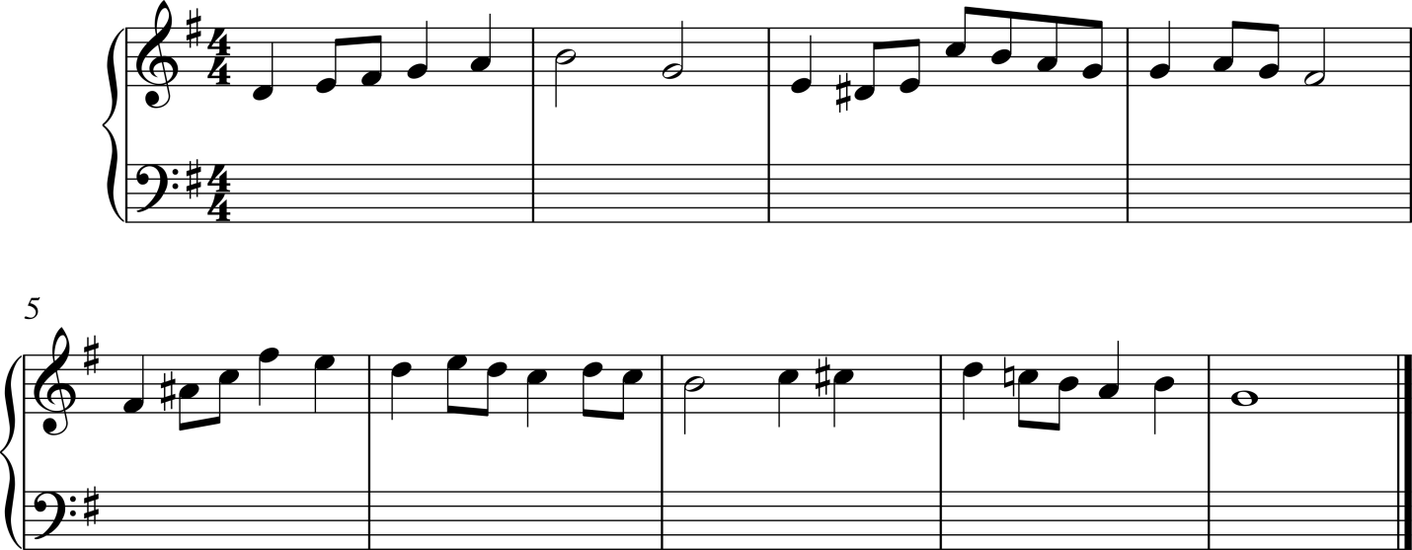

1в
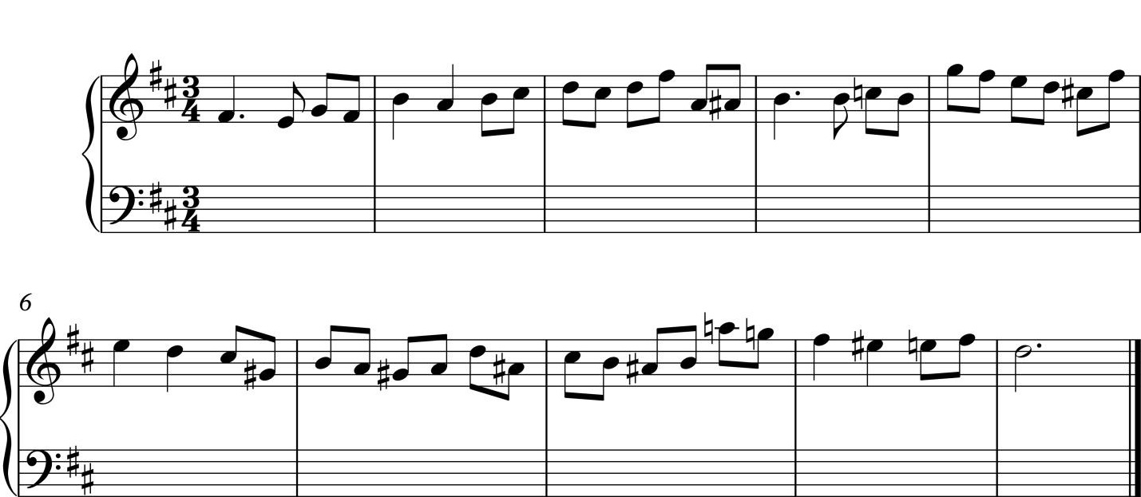

2а
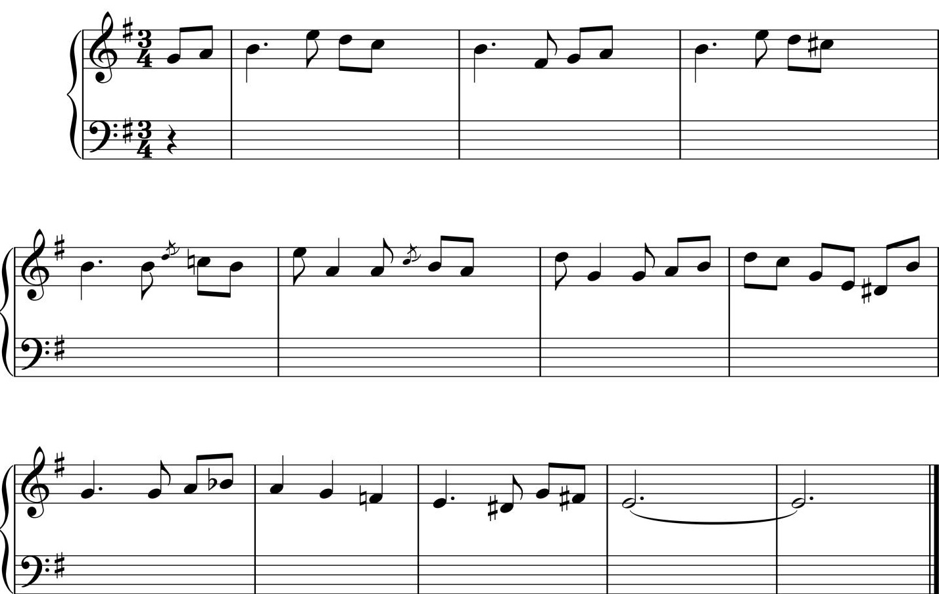

2в
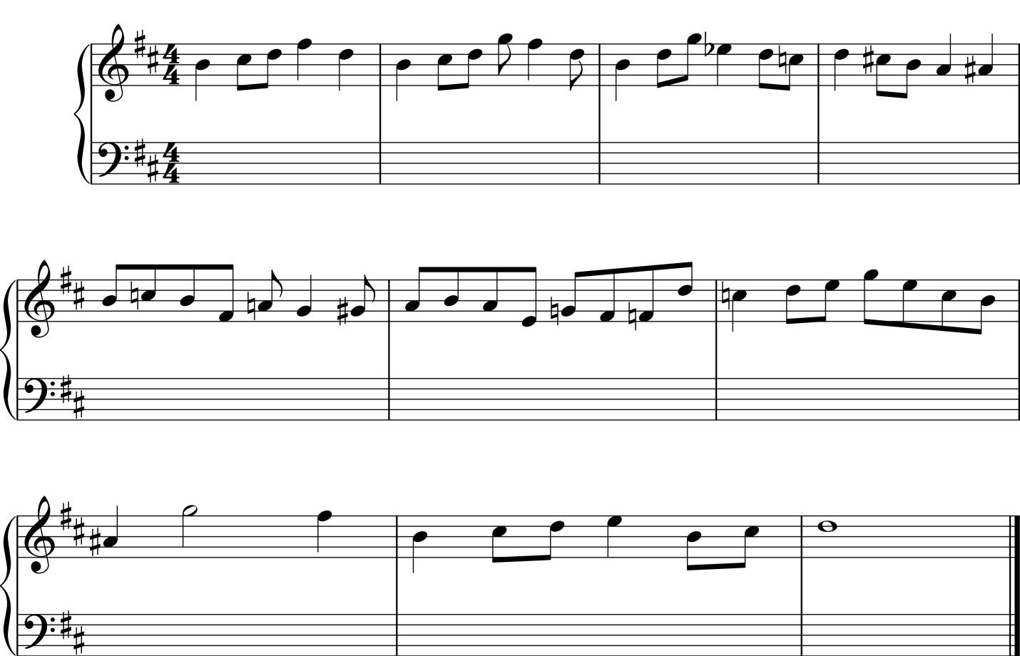

1. Список одноголосных примеров для учащихся 6-8 классов отделений с (7) 8-летним сроком обучения; номинация «Индивидуальное сольфеджирование»:
1. Калмыков Б., Фридкин Б. Сольфеджио Часть1 (Одноголосие). М., 2007.: №№ 572,590, 611,621,624,632.,638,715.716,720,721,735,737,571, 603, 615, 624, 629, 574, 611, 620;
2. Калужская Т. Сольфеджио 6 класс. М., 2006.: №№ 2, 19, 65, 88, 142, 156, 198, 214, 225, 242, 244, 395, 396, 399, 404.

2. Романсы:
- Алябьев А. «Тайная скорбь», «Грузинская песня»;
- Варламов А. «Напоминание», «Ты скоро меня позабудешь», «Мне жаль тебя», «Ожидание», «Горные вершины»;
- Гурилев А. «Жарко в небе солнце летнее», «Она молилась» «Песня ямщика», «Вьется ласточка», «К фонтану бахчисарайского дворца», «Душе», «Песнь моряка», «Склонясь задумчиво, уныло…», «Черный локон»;
- Глинка М. «Забуду ль я», «Как сладко с тобою мне быть», «Свадебная песня», «Сомнение», «Моя арфа», «Скажи, зачем…», «К цитре», «Победитель», «Дубрава шумит» (фрагмент), «Не называй её небесной» (фрагмент), «Только узнал я тебя», «Я здесь, Инезилья», «Романс», «Болеро», «Каватина», «Рыцарский романс», «К Молли» (Из цикла «Прощание с Петербургом»), «Как сладко с тобою мне быть», «Финский залив» (фрагмент);
- Даргомыжский А. «Юноша и дева», «Я вас любил»;
- Шуберт Ф. «Утренняя серенада», «Альпийский охотник», «Ювелирный подмастерье» «Баркарола»;
- Шуман Р. «Привет я шлю», «Посвящение», «Лотос» («Мирты»), «Я не сержусь» («Любовь поэта»);
- С. Рахманинов «Островок», Н.А. Римский-Корсаков «Колыбельная Волховы» из оперы «Садко»;
- Конконе Дж. Избранные вокализы. М., 1984.:№№ 12,13,15,16,17,19,20,21,22.

*Можно самостоятельно выбрать романсы или песни русских, или зарубежных композиторов соответствующего уровня сложности.

3. Песни, предлагаемые для исполнения с собственным аккомпанементом:
«В землянке» (муз. К. Листова, сл.А. Суркова, «Эх, дороги» (муз. А. Новикова, сл. Л. Ошанина), «Малиновый звон» (муз. А. Морозова, сл. А. Поперечного), «Тридцать три коровы», «Непогода» (из к/ф «Мэри Поппинс, до свидания!», муз. М. Дунаевского, сл. Н. Олева), «Маленький принц» (муз. М. Таривердиева, сл. Н. Добронравова), «Всё пройдёт» (муз. М. Дунаевского, сл. Л. Дербенёва), «Колыбельная» (из к/ф «Цирк», муз. И.Дунаевского, сл. В. Лебедева-Кумача), «Куда уходит детство» (муз. А. Зацепина, сл. Л. Дербенёва), «До свиданья, Москва» (муз. А. Пахмутовой, сл. Н. Добронравова), «Ничего на свете лучше нету» (из м/ф «Бременских музыкантов», муз. Г. Гладкова, сл. Ю. Энтина).

1.Список одноголосных примеров для учащихся 4-5 классов отделений с 5 - и (7) 8-летним сроком обучения; номинация «Индивидуальное сольфеджирование»:
1. Калмыков. Б.,Фридкин Б. Сольфеджио Часть1 (Одноголосие). М., 2007.: №№ 425, 467, 476, 495, 433, 434, 396, 397,415,419,466,467,470,472,477,478,484,496,502;
2. Давыдова Е. Сольфеджио для 5 класса. М., 1991.: №№ 6, 7, 96, 118, 129, 135, 161, 68, 84, 129, 135, 137, 139, 158, 251, 38,84,86,105,108, 119,144,217.

2. Романсы:
1. Алябьев А. «Жалоба», «Незабудочка», «Иртыш», «И я выйду ль на крылечко»;
2. Варламов А. «Птичка божия не знает»;
3. Гурилев А. «Пробуждение»: Глинка М. «Не пой, красавица, при мне», «Стансы», «Свадебная песня», «Если встречусь с тобой», «Колыбельная песня» (Из цикла «Прощание с Петербургом», «К ней», «К Мери»;
4. Шуберт Ф. «Швейцарская песня», «Утренняя серенада», «Альпийский охотник»; Шуман Р «День с надеждой я встречаю» («Круг песен» ор.24 на ст. Г.Гейне), «На розочку ты похожа» (ор.27);
5. Римский-Корсаков Н. «Хороводная песня из оперы «Садко»;
6. Конконе Дж. Избранные вокализы. М., 1984.: №№3,7,9,10,11.

3. Песни, предлагаемые для исполнения с собственным аккомпанементом:
Чешская народная песня «Аннушка», французская народная песня «Большой олень», «Я на солнышке лежу» (муз. Г. Гладкова, сл. С. Козлова), «Колыбельная медведицы» (муз. Е. Крылатова, сл. Ю. Яковлева), «День рождения, праздник детства» (муз. и сл. И. Николаева), «Голубой вагон» (муз. В. Шаинского, сл. Э.Успенского), рождественская песня «Jingle Bells», «Песня звездочёта» (из к/ф «Красная шапочка», муз. А. Рыбникова, сл. Ю. Кима), «Жил да был брадобрей» (из к/ф «Мэри Поппинс, до свидания!», муз. М. Дунаевского, сл. Н. Олева).

Список двухголосных примеров для учащихся 6-8 классов отделений с (7) 8-летним сроком обучения; номинация «Ансамблевое сольфеджирование»:
1. Калмыков.Б., Фридкин Б. Сольфеджио Часть 2 (Двухголосие). М., 2005.: №№ 166, 168, 200, 208, 209, 226, 233, 167,170,177,194,208,212,213,220,224,229,245,246;
2. Калужская Т. Сольфеджио 6 класс. М., 2006.: №№ 9, 10, 25, 60, 215, 299, 338, 339, 402, 12, 13, 226, 243, 249, 411,61,226;
3. Васильева К., Гиндина М., Фрейндлинг Л. Двухголосное сольфеджио. Л.,1982: №№ 112,114,119,120,121.124,126,137,187,197,206,208,211,230.237,240;
4. Способин И. Двухголосие и трёхголосие. М., 1977.: №№ 6,22,28,37,46,47,57,61,68,70,71,73,86,88,90,96,42.

Список двухголосных примеров для учащихся 4-5 классов отделений (7) 8-летним и 4-5 классов с 5 сроком обучения; номинация «Ансамблевое сольфеджирование».
1. Калмыков.Б., Фридкин Б. Сольфеджио Часть2 (Двухголосие). М., 2005.: №№ 102, 105, 114, 118, 121, 130, 131, 134, 150, 151,137, 144,147,171;
2. Давыдова Е. Сольфеджио для 5 класса. М., 1991.: №№ 37, 128, 152, 222, 223, 229, 230, 51, 53; 56, 58,59,233,235;
3. Васильева К., Гиндина М., Фрейндлинг Л. Двухголосное сольфеджио. Л.,1982.: №№34,42,22,95.96,109,110,113,114,65,76,99,102,107,108,116,123,127,134,136,148,153,
157,190,209,210,212,213,239;
4. Способин И.В. Двухголосие и трёхголосие. М.,1977: №315,16,21,87.

*Можно самостоятельно выбрать примеры соответствующего уровня сложности.
*В больших по размеру примерах можно исполнить фрагмент.

Примечание к Приложению 1: При самостоятельном выборе романса для исполнения участником номинации «Индивидуальное сольфеджирование» необходимо учитывать то, что мелодия романса не должна дублироваться в сопровождении.

